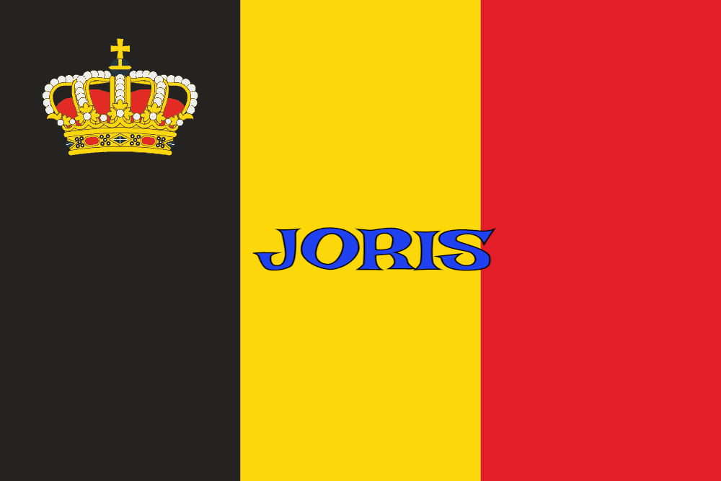
Joris Marcel - 41 ans

Lieu & date de naissance : Grivegnée, le 14-07-1903

Profession : Commis

Domicile :

Arrestation le : Août 1942

Procès le :

Condamnation à mort :

Lieu & date de décès : Torturé au poste de Police le 07-08-1944

Motif de l'exécution :

Inhumation : Cimetière de Ste Walburge – Caveau familial 9-1A-36/37 -
Dossier concession n°14702

Infos : Résistant AL
Recrutement - transmission d'ordres - transport d'armes - Arrêté et conduit au poste de police, mourut après sévices graves.
On trouve une croix commémorative à son nom dans l'enclos des fusillés de la Citadelle de Liège - G60 – 3315

Nom de guerre :

Conjoint : LESUISSE

Autopsie

Dossier allemand n°1658

